Relación entre el comportamiento de los precios de energía limpia y del petróleo en el mercado de valores

Camilo Eduardo Rondón Perez
Facultad de Ingenierías Fisicomecánicas, Universidad Industrial de Santander, Colombia.
Correo electrónico: camilorp20@hotmail.com

RESUMEN

Esta investigación busca aportar al conocimiento existente al enfocar la relación entre los precios de la energía limpia y el petróleo en el mercado de valores en Colombia. Utilizando como modelos de análisis de series de tiempo, el Análisis de Fluctuación sin Tendencia (DFA) y el Análisis de Correlación Cruzada sin Tendencia (DCCA), se evaluaron para los precios de la energía limpia, los precios del mercado energético colombiano, donde la mayor parte de la energía es de origen hídrico, y para el petróleo, se utilizaron los precios del petróleo Brent, dado que es el referente en las negociaciones internacionales de Colombia. El modelo DFA, mostró que para los precios de la energía existe una correlación positiva pero débil a largo plazo, en contraste con los precios del petróleo que indican una fuerte correlación de largo plazo. El modelo DCCA concluyó que no hay una correlación significativa de largo plazo entre las dos variables. La investigación contribuyó al entendimiento de la interacción entre estos mercados en una economía emergente.

Palabras clave: energía limpia, petróleo, mercado de valores, análisis de fluctuación sin tendencia, análisis de correlación cruzada sin tendencia.

INTRODUCCIÓN

La industrialización acelerada de los últimos años ha aumentado significativamente las emisiones de dióxido de carbono, generando un impacto negativo sobre el medio ambiente. Ante esta problemática, empresas, inversionistas e instituciones financieras globales promovieron un cambio hacia la descarbonización, impulsando el uso de energías renovables como alternativa a los combustibles fósiles. Las energías limpias, en particular, adquirieron una notable atracción debido a su potencial para reemplazar la industria de los combustibles fósiles, especialmente el petróleo. La comparación de los precios de ambas industrias en el mercado de valores proporcionó información clave para los inversionistas actuales y potenciales, quienes identificaron en este sector una oportunidad para diversificar sus portafolios.
Diversos estudios han investigado la interacción entre los mercados energéticos y financieros utilizando enfoques metodológicos variados, como regresiones de cuantiles, modelos de correlaciones condicionales y cópulas. Algunos trabajos ampliaron el análisis incorporando variables adicionales, tales como los precios del gas, la electricidad, el carbón, las acciones tecnológicas y las tasas de interés, lo que reflejó la complejidad de las interrelaciones entre estos factores. Sin embargo, gran parte de esta literatura utilizó índices globales de energía renovable, y solo unos pocos estudios abordaron esta relación en países específicos como Pakistán y China. A pesar de esto, la evidencia de estudios enfocados en Latinoamérica es limitada, y aún más escasa en el caso de Colombia.
El presente estudio tiene como objetivo contribuir al conocimiento sobre el comportamiento de los precios de la energía limpia y el petróleo en el contexto colombiano. Para ello, se analizaron los precios del mercado de energía en Colombia, donde predomina la generación hídrica, considerada una fuente de energía renovable, y los precios del petróleo Brent en un período de diez años, desde 2014 hasta 2023. Este análisis empleó modelos de fluctuación sin tendencia (DFA) y de correlación cruzada sin tendencia (DCCA), con el fin de identificar patrones y relaciones que pudieran proporcionar información relevante para el desarrollo de estrategias de inversión en mercados emergentes.

METODOLOGIA

Etapa 1: Datos

Para evaluar el precio de la energía limpia en Colombia, se utilizó el mercado energético, dado que, según ACOLGEN, el 68.3% de la energía generada en el país proviene de fuentes hídricas. Se emplearon datos diarios del mercado energético colombiano obtenidos en dólares, correspondientes a un período de diez años (2014-2023), a través de XM que es la entidad encargada de la administración del mercado mayorista de energía en Colombia.
Para el análisis del mercado de petróleo, se utilizaron los precios diarios del petróleo Brent, que actúa como referencia para las negociaciones en Colombia, los cuales fueron extraídos de la plataforma Investing, también en dólares y para el mismo período de tiempo. Dado que Investing sólo proporciona precios de lunes a viernes, se realizó una interpolación de los datos correspondientes a los fines de semana, con el objetivo de equilibrar ambas variables a lo largo de la serie temporal.
Adicionalmente, se llevó a cabo un análisis estadístico individual de ambas variables, utilizando medidas como el máximo, el mínimo, la desviación estándar, la media, la asimetría y la curtosis. Asimismo, se verificó la estacionariedad de los datos antes de proceder con el análisis siguiente.

Etapa 2: Test de estacionariedad

Con el fin de evaluar la estacionariedad de los datos, se ejecutó la prueba de Dickey-Fuller Aumentada (DFA) sobre las variables utilizadas en la etapa anterior, cuyos resultados se presentan en la Tabla 1. Esta prueba resulta ser fundamental para determinar si los datos son adecuados para los análisis siguientes.

Tabla 1
Prueba raíz unitaria

ÍNDICE | PRECIO DE ENERGIA | PRECIO DEL PETROLEO
t-estadístico | -37.37694231 | -35.2042215
valor al 5% | -2.86193353 | -2.861927
valor al 1% | -3.43150096 | -3.431486
probabilístico | 0.0001 | 0.0001

Etapa 3: Análisis de correlación con el método de análisis de fluctuación sin tendencia (DFA)

A criterio del autor, estos métodos resultan especialmente convenientes para alcanzar los objetivos del proyecto, ya que ofrecen una perspectiva robusta y versátil. La elección de estas herramientas metodológicas se basa en sus capacidades para identificar patrones dinámicos y correlaciones estructurales en series temporales complejas, especialmente en contextos donde las relaciones no son evidentes a simple vista. En esta etapa se expone la manera en que se desarrolla el análisis de fluctuación de tendencia, desglosando las etapas que componen a la ecuación final de este análisis.
Utilizando la metodología planteada por Ferreira y Loures (2020) se propone usar la siguiente ecuación.

$$F_{(n)}=\sqrt{\frac{1}{N}\sum_{t=1}^{N}{(X_{t}}{- {\tilde{X}}_{t})}^{2}}$$
Donde N es el número de muestras y n es el tamaño de la ventana, la cual se refiere a un rango de una cantidad de muestras que agrupadas completan el total de las muestras. Para poder obtener el primer factor que sería $X_{t}$ se debe sacar la media de los datos representada por $<x>$ y posterior a ello realizar la suma acumulada de todos los datos desplazando la media global de la serie que se ve reflejado en la siguiente ecuación.

$$X_{t}=\sum_{1=1}^{t}{\left(x_{t}-<x>\right)}$$

ara calcular el siguiente factor definido por ${\tilde{X}}_{t}$que se denomina como la coordenada Y del segmento de línea recta en cada ventana, primero se deben llevar a cabo mínimos cuadrados para hallar los valores de pendiente y ordenada de la recta para cada ventana y siguiente a ello calcular la coordenada Y de nuevo para cada ventana.
Finalmente se debe calcular el $F_{(n)}$repitiendo el proceso para cualquier tamaño de ventana y seguido a ello aplicar una regresión logarítmica, es decir emplear logaritmo a los valores obtenidos de $F_{(n)}$y luego usar mínimos cuadrados, y de esta manera el valor de la pendiente sería el valor del DFA.

Etapa 4: Aplicar el método análisis de correlación cruzada sin tendencia (DCCA)

Para esta fase, continuando con la metodología de Ferreira y Loures (2020), como primer paso para calcular la correlación cruzada sin tendencia se debe realizar la integración de la serie de tiempo al igual que el DFA, en otras palabras, hacer la suma acumulada desplazando la media global de la serie para ambas series de tiempo y posterior a ello calcular los mínimos cuadrados ordinarios en los cuales se elimina la tendencia con el objetivo de hallar la covarianza de los residuos que esta dado por la ecuación.

$$f_{DCCA}^{2}(n)=\frac{1}{n-1}\sum_{k=i}^{i+n}{\left(X_{k}-{\tilde{X}}_{k}\right)}\left(Y_{k}-{\tilde{Y}}_{k}\right)$$

Esta ecuación es usada para luego calcular la covarianza sin tendencia que para este caso viene dada por

$$F_{DCCA}^{2}(n)=\frac{1}{N-n}\sum_{i=1}^{N-n}{f_{DCCA}^{2}}$$

Después de realizar este procedimiento con todas las ventanas de longitud, se obtiene el exponente DCCA, representado por una ley de potencia. Para poder hallar el grado de relación entre las dos series de tiempo examinadas, se utiliza el coeficiente de correlación que se representa de la siguiente manera.

$$ρ_{DCCA}^{2}(n)=\frac{F_{DCCA}^{2}}{F_{DFA(x)}-F_{DFA(y)}}$$

Para llevar a cabo el desarrollo de estos modelos, se utilizó el software especializado Python.

ANÁLISIS DE RESULTADOS
Análisis estadístico:

La tabla 2 muestra las principales pruebas estadísticas realizadas para las series de datos del precio de la energía y del precio del petróleo. Se llevó a cabo el análisis estadístico preliminar sobre los precios diarios desde el año 2014 hasta el año 2023.

Tabla 2
Análisis estadístico preliminar

ÍNDICE | PRECIO DE ENERGIA | PRECIO DEL PETROLEO
Media | 0.008001749 | 0.000121709
Mediana | 0.00037028 | 0
Máximo | 0.987541853 | 0.210185934
Mínimo | -0.632288733 | -0.24403598
Desviación estándar | 0.128443945 | 0.020942271
Asimetría | 0.94206884 | -0.403782305
Curtosis | 5.063810657 | 18.49888078

La Tabla 2 muestra que, según la media, el promedio de los cambios en los precios diarios de los precios de la energía fue mayor que el del petróleo, y su mediana se ubicó ligeramente por encima de cero, mientras que la del petróleo se centró en cero. Los cambios en los precios de la energía mostraron tanto rendimientos máximos como mínimos superiores a los del petróleo, lo que reflejó una mayor amplitud en las variaciones de precio.
La volatilidad de la energía, medida a través de la desviación estándar, resultó más alta, indicando una mayor dispersión de los rendimientos y sugiriendo un nivel superior de riesgo o inestabilidad en comparación con el petróleo. En términos de asimetría, los cambios en los precios de la energía presentaron un sesgo hacia la derecha, lo que señaló una concentración en valores altos, mientras que el petróleo mostró un sesgo hacia la izquierda, evidenciando una concentración en valores bajos.
Ambas series exhibieron una elevada curtosis, lo que indicó distribuciones leptocúrticas con colas más gruesas, reflejando una alta concentración de valores alrededor de la media y una mayor frecuencia de eventos extremos en comparación con una distribución normal.

Test de raíz unitaria:

La Tabla 1 muestra que se rechazó la hipótesis de raíz unitaria para los precios de la energía y el petróleo, dado que los valores del t-estadístico fueron inferiores a los valores críticos al 1% y 5%. Según los resultados de la prueba de Dickey-Fuller Aumentada, esto confirmó que ambas series eran estacionarias. La estacionariedad resulta ser un requisito esencial para el estudio, ya que permitió la aplicación válida y confiable de los modelos de análisis de fluctuación sin tendencia (DFA) y de correlación cruzada sin tendencia (DCCA).

Análisis de correlación con el método de análisis de fluctuación sin tendencia (DFA):

Para los precios de la energía:
Para el análisis de correlación mediante el método DFA, se utilizó el lenguaje de programación Python, implementando un código que representó la ecuación correspondiente. Inicialmente, se ingresaron en el código los datos de las variables objeto del análisis y en la Figura 1 se presenta el comportamiento de la serie temporal de los precios del mercado energético en Colombia durante el período comprendido entre 2014 y 2023.

Figura 1
Comportamiento serie de datos de los precios del mercado energético en Colombia
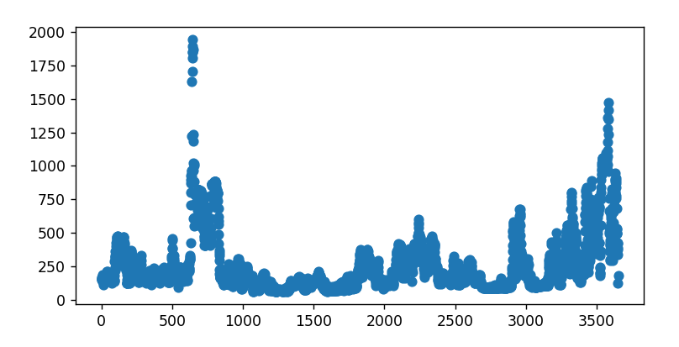
Precio mercado de energía en Colombia
Días del año
La Figura 1 evidenció una alta volatilidad en los precios del mercado energético, con varios picos significativos en los que los precios alcanzaron valores cercanos a 2000 y, en otro caso, a 1500. Estos picos podrían haberse asociado con eventos específicos, como interrupciones en la oferta de energía, cambios regulatorios o fenómenos climáticos extremos que impactaron de manera significativa los precios. Sin embargo, entre los picos también se identificaron períodos de relativa estabilidad, caracterizados por precios más bajos y constantes, lo que podría reflejar fases de equilibrio en el mercado energético, con una oferta y demanda balanceadas y sin la influencia de eventos externos relevantes. Aunque se observaron fluctuaciones significativas, no se identificó una tendencia clara a largo plazo hacia el aumento o la disminución de los precios.
Después de ingresar los datos en el código, se ejecutó la ecuación correspondiente al método DFA. El código permitió representar gráficamente cada etapa del proceso asociado a la ecuación. En la Figura 2 se documentó este proceso, que inició con la visualización de la serie temporal previamente analizada. Posteriormente, se calculó la media de los datos, representada gráficamente en el siguiente cuadro mediante una línea roja. A continuación, se mostró la suma acumulada de los datos tras desplazar la media de la serie. En la figura 2 se ilustran las posibles rectas de una ventana, seguido de los valores de $F_{(n)}$ calculados para cada tamaño de ventana. Finalmente, en el último cuadro, se presenta una regresión logarítmica, cuya pendiente de la recta permitió determinar el valor del DFA.

Figura 2
Proceso gráfico de la función del DFA para los precios de la energía
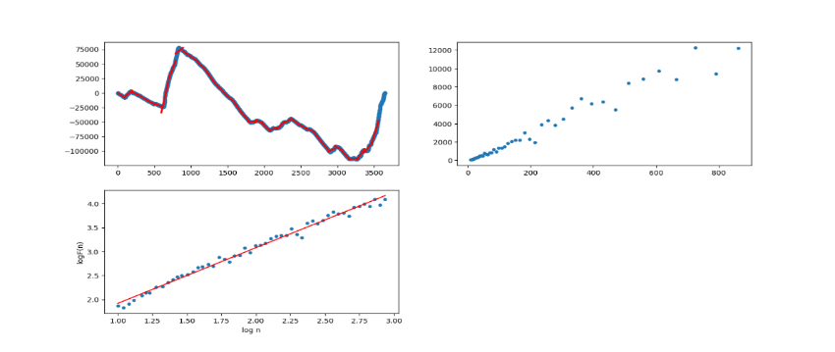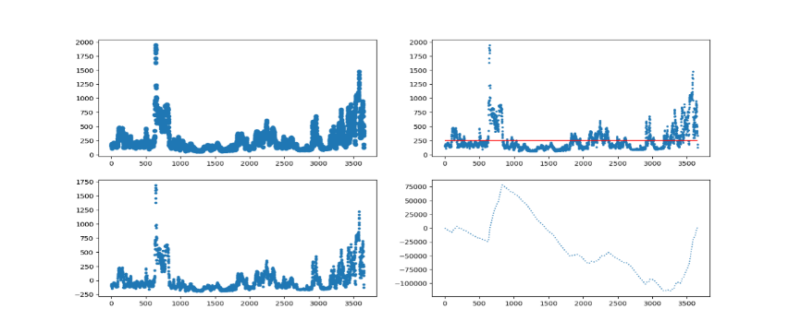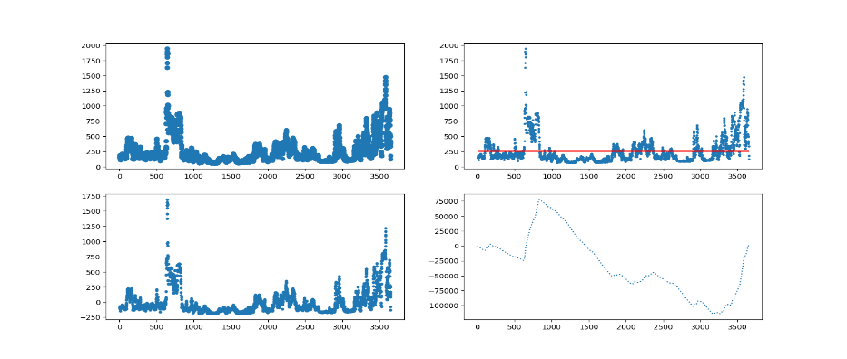

En la Figura 3 se presenta con mayor detalle la recta correspondiente a la regresión lineal realizada, cuya pendiente representó el valor del DFA para el mercado de la energía en Colombia.

Figura 3
Recta de la regresión lineal para el DFA de los precios de la energía
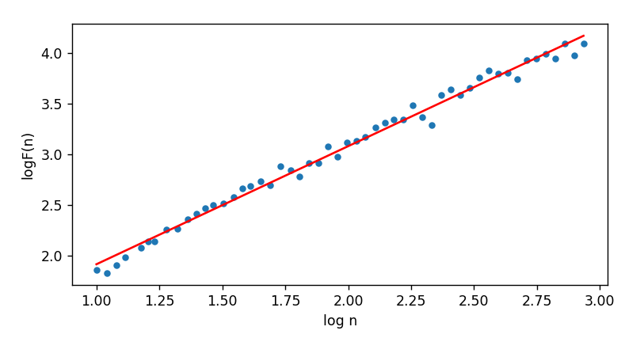
En la Figura 3 se observa un ajuste preciso de los puntos alrededor de la línea roja, lo que indica que la recta de regresión lineal fue confiable y describe adecuadamente la escala de las fluctuaciones en la serie temporal de los precios de la energía durante el período 2014-2023. Este comportamiento reforzó, al menos de manera gráfica, la hipótesis de que los precios de la energía presentan una débil persistencia en su memoria de largo plazo.
Tras ejecutar el código, además de generar las representaciones gráficas previamente analizadas, se obtuvo el valor del DFA. Para el mercado de la energía en Colombia, utilizando los datos correspondientes al período 2014-2023. El resultado fue 1.162. Este valor sugiere una correlación positiva a largo plazo, aunque de carácter débil, lo que implica que los cambios en los precios no son completamente aleatorios. Los precios tienden a ajustarse a una trayectoria relativamente estable con el tiempo.
En el contexto del DFA, valores cercanos a 1 indican que la serie temporal posee una memoria débil, en la cual los movimientos pasados ejercen cierta influencia sobre los futuros, aunque no de forma predominante. La débil persistencia observada podría estar relacionada con factores estructurales o cíclicos del mercado energético en Colombia, tales como variaciones en la oferta y la demanda, eventos económicos específicos, cambios en la política energética o fenómenos climáticos.
Adicionalmente, según lo evidenciado en la Figura 3, se observó consistencia en el resultado del DFA, dado que la representación gráfica mostró una relación lineal clara en la escala log-log, lo que respaldó la validez del análisis. Esto permitió concluir que el mercado de la energía en Colombia exhibe una correlación a largo plazo, aunque de magnitud moderada, tal como lo refleja el valor de DFA.

Para los precios del petróleo:
En el caso del DFA aplicado a los precios del petróleo, se utilizó Python implementando el mismo código que representó la ecuación correspondiente a dicho método. Inicialmente, se ingresaron los datos de las variables objeto del análisis. En la Figura 4 se documenta el comportamiento de la serie temporal de los precios del petróleo Brent durante el período 2014-2023.

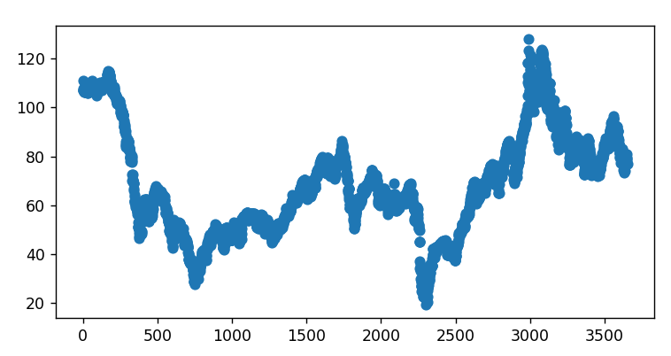
Figura 4
Comportamiento serie de datos de los precios del mercado energético en Colombia
Precio del petróleo
Días del año

La Figura 4 ilustra una serie de fluctuaciones significativas en los precios del petróleo a lo largo del tiempo. Se evidenciaron diversos ciclos de incremento y decrecimiento, con algunas caídas y subidas especialmente pronunciadas. Además, se puede identificar picos, o máximos locales, que alcanzaron valores de 120, así como valles, o mínimos locales, cuyas oscilaciones variaron hasta alcanzar niveles tan bajos como 20. Estos patrones indican que los precios del petróleo experimentaron períodos de alta volatilidad, los cuales podrían haber estado vinculados a factores específicos, como decisiones de la OPEP (Organización de Países Exportadores de Petróleo), conflictos geopolíticos, modificaciones en las políticas económicas globales o alteraciones en las dinámicas de oferta y demanda a nivel mundial.
De la misma manera que con el análisis anterior después de ingresar los datos en el código, se ejecutó la ecuación correspondiente al DFA. El código permitió representar gráficamente cada etapa del proceso asociado a la ecuación. En la Figura 6 se evidencia el resultado de este proceso, con la visualización de la serie temporal previamente analizada. Posteriormente, se calculó la media de los datos, representada gráficamente en el siguiente cuadro mediante una línea roja. A continuación, se mostró la suma acumulada de los datos tras desplazar la media de la serie. En el cuadro siguiente se ilustraron las posibles rectas de una ventana, seguido en el cuadro posterior, los valores de $F_{(n)}$ calculados para cada tamaño de ventana. Finalmente, en el último cuadro, se presenta una regresión logarítmica, cuya pendiente de la recta permite determinar el valor del DFA.

Figura 6
Proceso gráfico de la función del DFA para los precios del petróleo Brent
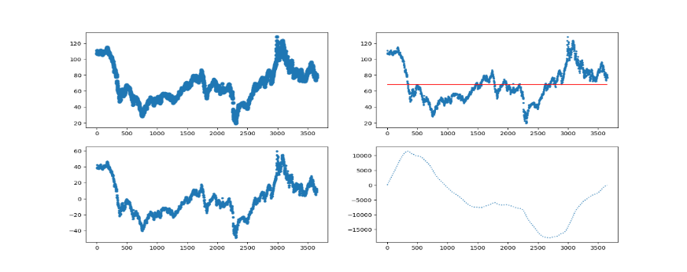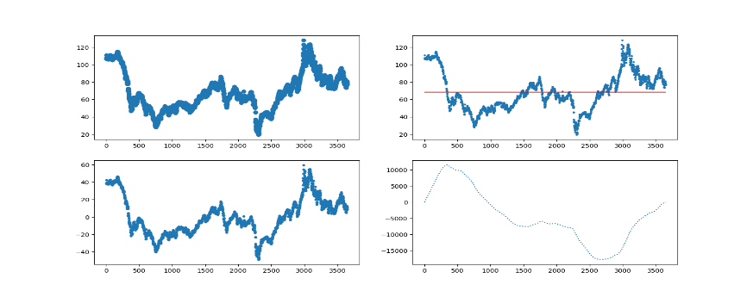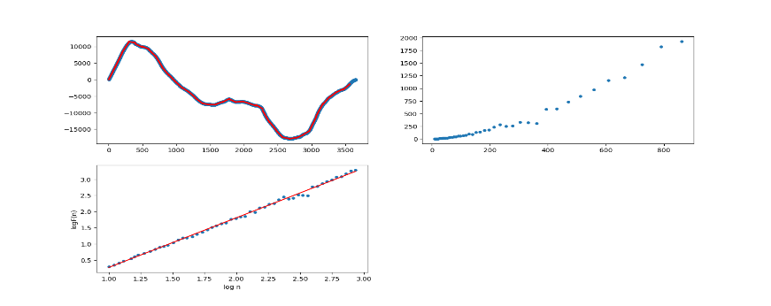

En la figura 7 se puede apreciar de mejor manera la recta de la regresión lineal hecha, en la que la pendiente de la recta representa el valor del DFA del petróleo Brent.

Figura 7
Recta de la regresión lineal para el DFA de los precios del petróleo Brent
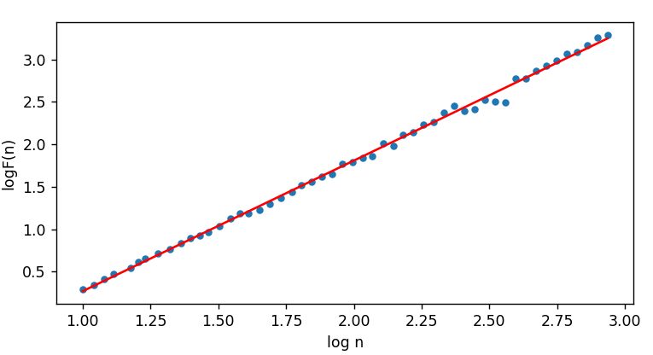

La Figura 7 evidencia que la regresión lineal, representada por la línea roja, arroja un buen ajuste sobre los puntos de datos, lo que indica que el modelo de mínimos cuadrados aplicado para estimar el valor del DFA (Análisis de Fluctuaciones de Duración) es adecuado para esta serie temporal. Este ajuste gráfico corroboró la presencia de una tendencia persistente a largo plazo en los precios del petróleo durante el período de 2014 a 2023.
Tras ejecutar el código, y al igual que en el análisis previo, además de generar las gráficas correspondientes, también se obtuvo el valor del DFA. En este caso, para el petróleo Brent, utilizando datos entre 2014 y 2023, el resultado fue de 1.537. Este valor reflejó una fuerte correlación de largo plazo y una tendencia persistente en los precios del petróleo, lo que sugiere que los cambios en los precios no son aleatorios si no que indican la existencia de una clara tendencia a largo plazo: si los precios estaban en aumento, era probable que continuaran al alza; y si estaban en descenso, era probable que siguieran bajando. Este comportamiento sugirió una dinámica de mercado altamente dependiente de los movimientos pasados.
La notable persistencia, evidenciada por un valor del DFA superior a 1.5, implicó que existían factores estructurales o tendencias subyacentes que influían de manera sostenida en el mercado a lo largo del tiempo. Este resultado podría reflejar la naturaleza inherente al mercado del petróleo, que frecuentemente se ve afectado por eventos geopolíticos, fluctuaciones en la economía global, variaciones en la oferta y demanda energética mundial, innovaciones tecnológicas y decisiones de la OPEP (Organización de Países Exportadores de Petróleo). Estos factores ejercieron un impacto duradero en los movimientos futuros de los precios, lo que denota coherencia con las características de los mercados de materias primas, conocidos por su sensibilidad a choques externos y a las expectativas a largo plazo.
De manera adicional, se pudo concluir que, conforme a lo observado en la Figura 7, tanto la pendiente de la recta ajustada como el valor del DFA sugirieron una fuerte persistencia en los precios del petróleo Brent a lo largo del tiempo. Esto implicó que las fluctuaciones tendían a seguir una dirección coherente durante períodos prolongados, reforzando la idea de una dinámica de mercado influenciada por factores estructurales de largo plazo.

Análisis de correlación por el método de análisis de correlación cruzada sin tendencia (DCCA):
Para el análisis de correlación mediante el método DCCA (Análisis de Correlación de Componentes de Escala Desglosada), se utilizó el lenguaje de programación Python, empleando un código de su biblioteca específica para obtener los resultados del mencionado método. Inicialmente, fue necesario ingresar los datos de las variables objeto del análisis. En este caso, se utilizaron los datos correspondientes a los precios del mercado de energía en Colombia y, por otro lado, los precios del petróleo Brent.
El resultado obtenido para el DCCA fue -0.0238, lo que permitió concluir que no existió una correlación significativa de largo plazo entre los precios del mercado de energía en Colombia y los precios del petróleo Brent. Además, el valor negativo sugirió que, aunque la correlación es extremadamente débil, existe una leve tendencia a que ambas variables se movieran en direcciones opuestas. Sin embargo, dado que el valor obtenido estuvo muy cercano a cero, esta relación se considera como de una debilidad extrema, posiblemente no significativa.
La ausencia de una correlación significativa implica que los precios del mercado de energía en Colombia no están directamente influenciados por los precios del petróleo Brent de manera consistente a lo largo del tiempo. Esto pudo haberse debido a diferencias en los factores que afectan a cada mercado. Por ejemplo, el mercado de energía en Colombia podría haber estado más condicionado por factores locales, como la generación hidroeléctrica, la variabilidad de la demanda interna o la regulación nacional, mientras que los precios del petróleo Brent estuvieron más determinados por factores globales, como las fluctuaciones en la demanda internacional, los conflictos geopolíticos o las decisiones de producción de la OPEP.

CONCLUSIÓN
El análisis de los precios de la energía en Colombia y del petróleo Brent durante el período 2014-2023, mediante los métodos DFA y DCCA, permitió identificar tendencias y diferencias clave en ambos mercados. En primer lugar, el DFA aplicado a los precios de la energía en Colombia evidenció una persistencia débil, lo que indica que los precios del mercado energético colombiano presentaron cierta "memoria", en la cual los movimientos pasados influyeron de manera leve en los futuros, sin generar una dependencia significativa.
Por otro lado, el análisis DFA aplicado al petróleo Brent reveló una persistencia fuerte y sostenida en el tiempo, probablemente influenciada por factores globales, como la demanda mundial, eventos geopolíticos y decisiones tomadas por la OPEP. Esto implica que, si el precio del petróleo sigue una tendencia, era probable que esta se mantuviera en la misma dirección durante períodos prolongados.
El análisis de correlación cruzada sin tendencia (DCCA), empleado para evaluar la relación a largo plazo entre ambos mercados, sugirió una correlación insignificante. Esto indica que los precios de la energía en Colombia y los del petróleo Brent se comportaron de manera prácticamente independiente, con una leve tendencia a moverse en direcciones opuestas. Esta desconexión podría atribuirse a que el mercado energético colombiano estuvo más influenciado por factores internos, como la generación hidroeléctrica y las políticas energéticas nacionales, mientras que los precios del Brent respondieron a eventos y demandas globales.
Estos hallazgos resultan relevantes para la regulación y la gestión de riesgos en ambos mercados, ya que indican que las fluctuaciones internacionales en los precios del petróleo no afectan significativamente los precios de la energía en Colombia. Desde la perspectiva de inversores y reguladores, esta investigación proporciona herramientas valiosas para una mejor toma de decisiones, al demostrar que los mercados energéticos en Colombia presentan dinámicas distintas y no directamente ligadas al mercado global del petróleo.
Este análisis resulta útil tanto para los inversores, quienes podrían diversificar sus portafolios con un menor riesgo de exposición a las fluctuaciones del petróleo, como para las empresas y reguladores del sector energético en Colombia. Estos últimos podrían beneficiarse al comprender mejor los factores que impactan los precios internos, optimizar la gestión de riesgos y desarrollar estrategias de planificación más efectivas.

REFERENCIAS BIBLIOGRÁFICAS

Alcázar, M. (10 de marzo de 2020). ¿Qué son los mercados energéticos? Mercados energéticos. https://cursomaalor5.blogs.upv.es/2020/03/10/que-son-los-mercados-energeticos/

Alonso, J. C. (2010). Tutorial para Pruebas de Raíces Unitarias: Dickey-Fuller Aumentado y Phillips-Perron en EasyReg (No. 009100). Universidad Icesi.

Ahmad, W. (2017). On the dynamic dependence and investment performance of crude oil and clean energy stocks. Research in International Business and Finance, 42, 376-389. doi:10.1016/j.ribaf.2017.07.140

Baldi, L., Peri, M., & Vandone, D. (2014). Clean energy industries and rare earth materials: Economic and financial issues. Energy Policy, 66, 53-61. doi:10.1016/j.enpol.2013.10.067

Blanco, D. M., & Henríquez, S. (2020). RELACIÓN DEL CONSUMO DE ENERGÍA ELÉCTRICA, EL CRECIMIENTO ECONÓMICO Y LAS EMISIONES DE DIÓXIDO DE CARBONO EN COLOMBIA PARA EL PERIODO 1971-2014.

Campbell, C. J. (2005). The meaning of oil depletion and its consequences doi:10.1144/0060011 Retrieved from www.scopus.com

Chirivella González, V. (2015). Hipótesis en el modelo de regresión lineal por Mínimos Cuadrados Ordinarios.

Dawar, I., Dutta, A., Bouri, E., & Saeed, T. (2021). Crude oil prices and clean energy stock indices: Lagged and asymmetric effects with quantile regression. Renewable Energy, 163, 288-299. doi:10.1016/j.renene.2020.08.162

Dutta, A. (2017). Oil price uncertainty and clean energy stock returns: New evidence from crude oil volatility index. Journal of Cleaner Production, 164, 1157-1166. doi:10.1016/j.jclepro.2017.07.050

Ecopetrol (20 de octubre de 2021) El petróleo y su mundo. https://www.ecopetrol.com.co/wps/portal/Home/es/noticias/resultadobusquedas?busqueda=petroleo%20y%20su%20mundo

Elie, B., Naji, J., Dutta, A., & Uddin, G. S. (2019). Gold and crude oil as safe-haven assets for clean energy stock indices: Blended copulas approach. Energy, 178, 544-553. doi:10.1016/j.energy.2019.04.155

Ellabban, O., Abu-Rub, H., & Blaabjerg, F. (2014). Renewable energy resources: Current status, future prospects and their enabling technology. Renewable and Sustainable Energy Reviews, 39, 748-764. doi:10.1016/j.rser.2014.07.113

Elsayed, A. H., Nasreen, S., & Tiwari, A. K. (2020). Time-varying co-movements between energy market and global financial markets: Implication for portfolio diversification and hedging strategies. Energy Economics, 90 doi:10.1016/j.eneco.2020.104847

Estévez, P. G. (2017). La teoría del mercado eficiente. Harvard Deusto business review, (271), 8-14.

Ferreira, P., & Loures, L. C. (2020). An econophysics study of the S&P global clean energy index. Sustainability (Switzerland), 12(2) doi:10.3390/su12020662

Ghabri, Y., Ayadi, A., & Guesmi, K. (2021). Fossil energy and clean energy stock markets under COVID-19 pandemic. Applied Economics, 53(43), 4962-4974. doi:10.1080/00036846.2021.1912284

Gu, F., Wang, J., Guo, J., & Fan, Y. (2020). How the supply and demand of steam coal affect the investment in clean energy industry? evidence from china. Resources Policy, 69 doi:10.1016/j.resourpol.2020.101788

Guihur, A. L., & Catalán, C. A. (2016). RELACIÓN ENTRE CAPITALIZACIÓN BURSÁTIL Y EL CRECIMIENTO ECONÓMICO EN EL CONTEXTO COLOMBIANO.

Habiba, U. E., & Zhang, W. (2020). The dynamics of volatility spillovers between oil prices and stock market returns at the sector level and hedging strategies: Evidence from pakistan. Environmental Science and Pollution Research, 27(24), 30706-30715. doi:10.1007/s11356-020-09351-6

Janda, K., Kristoufek, L., & Zhang, B. (2022). Return and volatility spillovers between chinese and U.S. clean energy related stocks. Energy Economics, 108 doi:10.1016/j.eneco.2022.105911

Kanamura, T. (2020). A model of price correlations between clean energy indices and energy commodities. Journal of Sustainable Finance and Investment, doi:10.1080/20430795.2020.1753434

Kocaarslan, B., & Soytas, U. (2019). Dynamic correlations between oil prices and the stock prices of clean energy and technology firms: The role of reserve currency (US dollar). Energy Economics, 84 doi:10.1016/j.eneco.2019.104502

Kumar, S., Managi, S., & Matsuda, A. (2012). Stock prices of clean energy firms, oil and carbon markets: A vector autoregressive analysis. Energy Economics, 34(1), 215-226. doi:10.1016/j.eneco.2011.03.002

Lagos, P. A. (2017). ESTUDIO DE LA RELACIÓN ENTRE EL ÍNDICE BURSÁTIL Y LOS PRINCIPALES ÍNDICES MACROECONÓMICOS EN AMÉRICA LATINA.

Lee, Y. -., Huang, Y. -., & Wu, C. -. (2013). Conditional jump dynamics in the stock prices of alternative energy companies. International Journal of Energy Economics and Policy, 3(3), 288-296. Retrieved from www.scopus.com

López, J. (3 de octubre de 2017). Proceso estocástico. Economipedia. https://economipedia.com/definiciones/proceso-estocastico.html

Mejdoub, H., & Ghorbel, A. (2018). Conditional dependence between oil price and stock prices of renewable energy: A vine copula approach. Economic and Political Studies, 6(2), 176-193. doi:10.1080/20954816.2018.1463600

Palazuelos, E. (2008) El mercado de petróleo, un mercado financiarizado. El petróleo y el gas en la geoestrategia mundial (pp. 439-474) Ediciones Akal. http://www.unterseccionalroca.org.ar/imagenes/documentos/leg/Palazuelos%20Cap%20XV%20El%20mercado%20de%20petroleo%20un%20mercado%20financiarizado.pdf

Ponce, P., Álvarez-García, J., Medina, J., & Del Río-Rama, M. C. (2021). Financial development, clean energy, and human capital: Roadmap towards sustainable growth in américa latina. Energies, 14(13) doi:10.3390/en14133763
Reboredo, J. C., & Ugolini, A. (2020). Price spillovers between rare earth stocks and financial markets. Resources Policy, 66 doi:10.1016/j.resourpol.2020.101647

Reboredo, J. C., & Ugolini, A. (2018). The impact of energy prices on clean energy stock prices. A multivariate quantile dependence approach. Energy Economics, 76, 136-152. doi:10.1016/j.eneco.2018.10.012

Santaella, J. (12 de septiembre de 2021) ¿Qué es el barril de Brent y cómo es la cotización de este petróleo? Economia 3. https://economia3.com/que-es-barril-petroleo-brent/

Schallenberg Rodríguez, J. C., Piernavieja Izquierdo, G., Hernández Rodríguez, C., & Unamunzaga Falcón, P. (2008). Energías renovables. Energías renovables y eficiencia energética (pp. 46-47). InstitutoTecnológico de Canarias. https://www.cienciacanaria.es/files/Libro-de-energias-renovables-y-eficiencia-energetica.pdf

Semana (17 de febrero de 2012) Ecopetrol le dijo adiós al WTI como referencia para vender crudo. https://www.semana.com/negocios/articulo/ecopetrol-dijo-adios-wti-como-referencia-para-vender-crudo/144998/

Shahbaz, M., Trabelsi, N., Tiwari, A. K., Abakah, E. J. A., & Jiao, Z. (2021). Relationship between green investments, energy markets, and stock markets in the aftermath of the global financial crisis. Energy Economics, 104 doi:10.1016/j.eneco.2021.105655

Spiegeler, C., & Cifuentes, J. I. (2016). Definición e información de energías renovables [Conjunto de datos]. Repositorio del sistema bibliotecario Universidad de San Carlos de Guatemala. Recuperado de: http://www.repositorio.usac.edu.gt/id/eprint/4455 [2021]

Umar, M., Farid, S., & Naeem, M. A. (2022). Time-frequency connectedness among clean-energy stocks and fossil fuel markets: Comparison between financial, oil and pandemic crisis. Energy, 240 doi:10.1016/j.energy.2021.122702
Wu, Y., Zhang, C., Yang, Y., Yang, X., Yun, P., & Cao, W. (2020). What happened to the CER market? A dynamic linkage effect analysis. IEEE Access, 8, 62322-62333. doi:10.1109/ACCESS.2020.2983429

Xm. (s.f.). ¿Cómo funciona el mercado mayorista eléctrico en Colombia? https://www.xm.com.co/Paginas/Mercado-de-energia/descripcion-del-sistema-electrico-colombiano.aspx

XM. (s.f.). Precio de bolsa y escasez. Recuperado el 15 octubre de 2021 de https://www.xm.com.co/transacciones/cargo-por-confiabilidad/precio-de-bolsa-y-escasez

Zhang, H., Cai, G., & Yang, D. (2020). The impact of oil price shocks on clean energy stocks: Fresh evidence from multi-scale perspective. Energy, 196 doi:10.1016/j.energy.2020.117099

Zhao, X. (2020). Do the stock returns of clean energy corporations respond to oil price shocks and policy uncertainty? Journal of Economic Structures, 9(1) doi:10.1186/s40008-020-0022

